Содержание

Введение 2
1 Анализ 4
1.1 Описание предметной области 4
1.1.1 Описание структуры центра 4
1.1.2 Функциональные требования к разрабатываемой системе 5
1.2 Обзор существующих программных средств 6
1.2.1 Общая оценка интерфейса 6
1.2.2 Цветовое решение интерфейса 6
1.2.3 Объём и структура представленной информации 7
1.2.4 Наличие и структура меню 7
1.2.5 Понятность информации 8
1.2.6 Удобство навигации 8
1.2.7 Наличие и информативность подсказок 8
1.2.8 Удобство форм для ввода информации 9
1.2.9 Возможность поиска информации 9
1.2.10 Основные функциональные задачи 10
1.2.11 Общий вывод 10
1.3 Процесс AS IS vs TO BE 11
1.4 Описание вариантов использования 15
1.5 Выработка требований и постановка задачи 16

Введение
Современный рынок музыкальных товаров — это динамичная и высококонкурентная среда, где успех бизнеса определяется не только ассортиментом, но и качеством клиентского опыта. В условиях цифровизации экономики эффективные онлайн-продажи требуют комплексной автоматизации ключевых процессов: от управления каталогом и заказами до аналитики и маркетинга. Особую актуальность эта задача приобретает для региональных и нишевых магазинов, которые сталкиваются с необходимостью оптимизации ресурсов при одновременном повышении уровня сервиса и конкурентной борьбе с крупными игроками.
Анализ текущей ситуации показывает, что многие малые и средние предприятия в этой сфере продолжают использовать для работы разрозненные, неинтегрированные инструменты: электронные таблицы для учета товаров и заказов, ручное управление остатками, социальные сети как основной канал продаж и коммуникации, а также устаревшие или шаблонные CMS для веб-витрин. Такой подход порождает ряд системных проблем — ошибки в учете, низкую эффективность маркетинга и плохую масштабируемость, — что существенно ограничивает рост бизнеса.
Актуальность разработки информационной системы для web-музыкального магазина
Разработка специализированной информационной системы для интернет-магазина музыкальных инструментов и оборудования является стратегически важной задачей в условиях цифровой трансформации розничной торговли. Система позволит принципиально улучшить ключевые аспекты бизнеса:
- Интеграция с системами онлайн-платежей и службами доставки
- Автоматическое формирование коммерческих предложений
- Мультиканальный учет остатков (онлайн-продажи, розничная точка, опт)
- Система учета уникальных характеристик музыкального оборудования
- Программа лояльности с автоматическим начислением бонусов
Цель проекта – разработать и внедрить специализированную информационную систему для web-магазина музыкальных инструментов и оборудования, предназначенной для автоматизации ключевых бизнес-процессов, повышения операционной эффективности и улучшения качества обслуживания клиентов.
Задачи для достижения цели:
- Провести анализ предметной области и формализовать ключевые бизнес-процессы онлайн-магазина музыкальных инструментов и оборудования.
- Разработать логическую и физическую структуру базы данных системы: создать сущности для хранения информации о товарах, категориях, клиентах, заказах, поставщиках и другие необходимые объекты.
- Автоматизировать процесс оформления заказа клиента, включая расчет его итоговой стоимости с учетом акций и скидок, проверку наличия товара на складе и формирование необходимых документов (счет, товарный чек).
- Реализовать механизм складского учета, обеспечивающий контроль остатков товаров, их резервирование под заказы и отражение движения (приход, расход).
- Разработать основные отчеты для анализа деятельности: по продажам, по остаткам товаров на складе, по популярности товарных категорий и по эффективности работы с клиентами.
- Протестировать готовую систему на корректность выполнения операций и работоспособность, а также устранить выявленные ошибки.

1 Анализ

Описание предметной области
Предметной областью является деятельность специализированного предприятия – онлайн-магазина по продаже музыкальных инструментов и оборудования. В отличие от классического ритейлера, продающего товары широкого потребления, такая компания ориентирована на работу с узкой и требовательной аудиторией музыкантов, звукорежиссеров и студий. Это предполагает сложный, консультационно-ориентированный процесс, который начинается с помощи в выборе товара и заканчивается отгрузкой заказа, а часто и сопутствующими услугами (гарантийное обслуживание, настройка инструментов).
Ключевой особенностью и основным конкурентным преимуществом такого магазина является глубокий ассортимент и экспертиза. Бизнес-модель строится на удовлетворении специфических профессиональных и творческих потребностей, которые не могут быть в полной мере закрыты магазинами-универмагами или гипермаркетами электроники. Клиенты магазина часто ищут не просто товар, а решение конкретной творческой или технической задачи, что требует от персонала глубоких знаний и способности к квалифицированной консультации.

1.1.1 Описание структуры центра
Эффективное функционирование информационной системы интернет-магазина требует четкого распределения прав и ответственности среди всех участников. Организационная структура пользователей системы отражает реальные бизнес-процессы магазина, обеспечивая корректное разграничение доступа к функционалу и данным.
- Покупатели (Клиенты): Регистрация и авторизация в личном кабинете, просмотр каталога, оформление и отслеживание заказов, написание отзывов.
- Контент-менеджеры (Модераторы): Управление товарным каталогом (добавление, редактирование, обновление цен и остатков), публикация новостей и акций, модерация отзывов и вопросов.
- Администраторы магазина: Полное управление заказами (обработка, изменение статуса), работа с клиентской базой, просмотр базовой аналитики по продажам и товарам.
- Супер-администратор (Владелец/Технический администратор): Полный контроль над системой, управление всеми пользователями и их правами, доступ к расширенной финансовой и бизнес-аналитике, настройка интеграций (например, с платежными системами).

Предложенная ролевая модель обеспечивает гибкое и безопасное управление доступом к функционалу системы, полностью соответствуя операционным процессам магазина. Четкое разделение ролей позволяет оптимизировать рабочие процессы, минимизировать риски ошибок и несанкционированных действий, а также обеспечить эффективное взаимодействие между клиентами и персоналом магазина.

1.1.2 Функциональные требования к разрабатываемой системе
Функциональные требования к разрабатываемой системе формируются на основе анализа бизнес-процессов интернет-магазина и определяют ключевые возможности, которые должны быть реализованы для успешной автоматизации продаж и управления. Эти требования охватывают все аспекты работы системы — от взаимодействия с клиентом до внутренней аналитики.
- Система аутентификации и авторизации: Обеспечение безопасного входа и регистрации с многоуровневой системой прав (клиент, менеджер, администратор).
- Управление пользователями (CRUD): Полный цикл управления учетными записями клиентов и персонала магазина.
- Управление товарным каталогом (CRUD): Гибкий инструмент для добавления, редактирования, категоризации товаров, управления ценами, скидками и остатками.
- Оформление и обработка заказов: Сквозной процесс от формирования корзины покупателем до обработки оплаты, комплектации и изменения статуса заказа администратором.
- Платформа для отзывов и рейтингов: Возможность для клиентов оставлять оценки и текстовые отзывы о товарах.
- Система отчетности и аналитики: Генерация отчетов по продажам, популярным товарам, финансовым показателям и клиентской активности для принятия управленческих решений.
- Адаптивный пользовательский интерфейс (Frontend): Обеспечение корректного отображения и удобства использования магазина на различных устройствах (ПК, планшеты, смартфоны).
Сформулированные функциональные требования полностью покрывают потребности интернет-магазина музыкальных товаров в автоматизации ключевых операционных и клиентоориентированных процессов.

Обзор существующих программных средств
Был проведен сравнительный анализ программных решений, используемых ключевыми игроками рынка интернет-торговли музыкальными инструментами - компаниями Muztorg и GuitarLabs. Цель анализа - выявить сильные и слабые стороны их платформ применительно к задачам разрабатываемого веб-магазина музыкальных инструментов и оборудования.

1.2.1 Общая оценка интерфейса
- Muztorg: Интерфейс веб-платформы производит впечатление комплексного, но сложного решения для крупного ритейлера. Он обладает широкой функциональностью, однако обилие элементов управления, категорий и фильтров создает ощущение перегруженности, что может вызвать трудности у новых пользователей при поиске конкретного товара или раздела. Основной акцент сделан на полноту охвата ассортимента, а не на интуитивность навигации.
- GuitarLabs: Интерфейс отличается более сфокусированным, современным и визуально легким дизайном. Четкое разделение на логические блоки, минималистичное меню и акцент на визуальный контент (качественные фотографии инструментов, демонстрационные видео) интуитивно упрощает навигацию для целевой аудитории — музыкантов. Платформа создана с расчетом на быстрое взаимодействие и минимальные временные затраты пользователя на поиск нужной информации или товара.

Оба решения демонстрируют высокий уровень реализации, однако GuitarLabs выигрывает по визуальному восприятию и кажущейся простоте, создавая комфортную среду для конечного пользователя-музыканта. В то время как платформа Muztorg воспринимается как мощный, комплексный инструмент для операторов и менеджеров, но требующий определенного опыта для эффективной работы.

1.2.2 Цветовое решение интерфейса
- Muztorg: Используется сдержанная, классическая для крупного ритейла цветовая гамма: преимущественно темно-синий, белый и серый тона. Это создает ощущение серьезности и надежности, но может восприниматься как безликое и "кассовое". Цвет практически не используется для эмоционального вовлечения или визуального разделения музыкальных категорий.
- GuitarLabs: Применяется более теплая и стилистически выверенная палитра. Сочетание глубоких бордовых оттенков, теплых серых тонов и акцентных золотистых элементов создает атмосферу премиальности и творчества, ассоциируясь с миром музыки. Цвета эффективно используются для выделения ключевых действий, акционных позиций и категорий товаров, что улучшает визуальную навигацию и эмоциональный отклик.
GuitarLabs использует цветовую палитру более стратегически — не только для визуального комфорта, но и для укрепления бренда и создания позитивного пользовательского опыта, ориентированного на творческую аудиторию. В то время как Muztorg придерживается сугубо утилитарного подхода, где цвет выполняет минимально необходимые функции.

1.2.3 Объём и структура представленной информации
- Muztorg: Предлагает очень большой объем информации на одной странице, особенно в каталоге товаров и карточках товаров. Высокая плотность данных (множество характеристик, фильтров, предложений) предоставляет исчерпывающую информацию, но требует от пользователя значительного внимания и может вызывать информационную перегрузку.
- GuitarLabs: Информация подается дозированно и поэтапно. В каталоге используется прогрессивное раскрытие деталей (сначала ключевые параметры, затем — дополнительные по клику), а в карточке товара данные четко сгруппированы по блокам (основные характеристики, описание, отзывы, рекомендации). Это снижает когнитивную нагрузку и улучшает восприятие.

GuitarLabs выигрывает в продуманной структурированности и дозированности информации, что критически важно для удобства пользователей при ежедневном использовании. Muztorg, в свою очередь, предоставляет больше исходных данных "в одном месте", что может быть преимуществом для технически подкованных покупателей, готовых к глубокому анализу.

1.2.4 Наличие и структура меню
- Muztorg: Меню реализовано в виде многоуровневой развернутой панели с обширным количеством пунктов и подпунктов. Такая структура отражает масштаб и сложность платформы, предоставляя прямой доступ ко всем разделам, но требует от пользователя времени на изучение и освоение.
- GuitarLabs: Используется более плоская и интуитивная структура главного меню. Ключевые разделы сгруппированы логически и визуально отделены друг от друга, что упрощает навигацию и сокращает время на поиск нужного функционала.

Структура меню в обоих решениях продумана и использует соответствующие иконки для визуального ориентира. Однако в GuitarLabs применяется более тщательная визуальная компоновка: пункты сгруппированы в смысловые блоки с использованием разделителей и отступов, что дополнительно облегчает визуальное сканирование и восприятие. Muztorg предлагает полноту, в то время как GuitarLabs — скорость и простоту.

1.2.5 Понятность информации
- Muztorg: Использует стандартную розничную терминологию ("каталог", "корзина", "акции"), однако в карточках товаров активно применяет специализированные технические термины (например, "преамп", "звукосниматель типа хамбакер", "коммутация"), что может вызывать затруднения у новичков, но является преимуществом для профессиональных музыкантов.
- GuitarLabs: Делает акцент на максимальной доступности и интуитивной понятности. Сложные термины либо заменяются общеупотребительными, либо сопровождаются поясняющими подсказками и визуальными примерами. Интерфейс построен так, чтобы разобраться мог пользователь с любым уровнем подготовки.

В плане ясности изложения оба решения реализованы качественно, но для разных целевых аудиторий.

1.2.6 Удобство навигации
Веб-платформы обоих конкурентов демонстрируют высокий уровень продуманности навигационной структуры, однако реализованы они с учетом разных приоритетов:
- Muztorg: Обладает комплексной, многоуровневой навигацией, обеспечивающей прямой доступ к обширному каталогу и управленческим разделам. Система включает взаимосвязанные элементы, например, переход из карточки товара к другим предложениям бренда или категории, а также перекрестные ссылки между разделами «Каталог» → «Акции» → «Личный кабинет». Это позволяет опытному пользователю эффективно работать с большими объемами данных.
- GuitarLabs: Предлагает более сфокусированную и интуитивную навигацию, ориентированную на линейный пользовательский сценарий. Ключевые разделы («Гитары», «Усилители», «Аксессуары», «Обучение») вынесены в приоритетные зоны, а система рекомендаций и хлебных крошек направляет пользователя, минимизируя количество необходимых действий для достижения цели.

Обе системы обеспечивают гибкость навигации, однако Muztorg ориентирован на глубину и полноту, что может потребовать больше времени на освоение, в то время как GuitarLabs ставит во главу угла скорость и простоту, обеспечивая беспрепятственный пользовательский путь даже для неподготовленного клиента.

1.2.7 Наличие и информативность подсказок
Анализ пользовательского интерфейса конкурентов выявил различные подходы к реализации вспомогательных элементов и подсказок:
- Muztorg: Обладает развитой системой технических спецификаций и сравнительных характеристик в карточках товаров, однако визуальные подсказки и инструменты для помощи в выборе минимальны. Платформа предполагает, что пользователь самостоятельно ориентируется в технических параметрах, что может создавать сложности для новичков.
- GuitarLabs: Реализует комплексный подход к пользовательской поддержке. Система включает:
- Контекстные подсказки при наведении на сложные термины
- Визуальные инструменты для подбора совместимого оборудования
- Интерактивные гиды по выбору инструментов для разных уровней подготовки
- Подсказки в строках поиска с примерами популярных запросов

Обе платформы предоставляют информацию, необходимую для совершения покупки, но принципиально различаются по способу ее подачи. Muztorg функционирует как технический каталог, где пользователь самостоятельно изучает спецификации. GuitarLabs действует как виртуальный консультант, активно направляя и помогая пользователю на всех этапах выбора, что создает более комфортную среду для покупателей с разным уровнем экспертизы.

1.2.8 Удобство форм для ввода информации
- Muztorg: Использует комплексные формы с множеством полей для ввода технических характеристик товаров, что оптимально для опытных менеджеров, но может быть перегруженным для рядовых сотрудников.
- GuitarLabs: Реализует прогрессивное заполнение форм с пошаговой валидацией, умными подсказками и выпадающими списками для стандартных значений, что значительно ускоряет процесс внесения данных.

1.2.9 Возможность поиска информации
Оба решения демонстрируют развитую систему поиска:
- Muztorg: Предлагает расширенный поиск по техническим параметрам и характеристикам товаров с поддержкой фильтров по брендам и категориям.
- GuitarLabs: Реализован интеллектуальный поиск с поддержкой синонимов и возможностью поиска по звуку или стилю музыки, что особенно ценно для музыкальной тематики.

1.2.10 Основные функциональные задачи
- Muztorg: управление многоканальными продажами, складской учет с поддержкой модификаций товаров, CRM с программой лояльности, интеграция с маркетплейсами.
- GuitarLabs: управление арендой инструментов, организация онлайн-уроков, система бронирования студийного времени, подбор совместимого оборудования.
Функционально решения ориентированы на разные бизнес-модели в музыкальной индустрии.

1.2.11 Общий вывод
Проведенный сравнительный анализ платформ Muztorg и GuitarLabs показал, что оба решения обладают развитыми функциональными возможностями для автоматизации музыкального ритейла. Однако преимущество разрабатываемой системы заключается в создании универсального решения, объединяющего сильные стороны обоих competitors: глубину каталога Muztorg и пользовательский опыт GuitarLabs. Проведенный маркетинговый анализ подтвердил отсутствие готовых решений, оптимально сочетающих комплексность крупного маркетплейса с ориентацией на потребности музыкантов, что определяет практическую ценность и рыночную востребованность разработки.

Процесс AS IS vs TO BE

AS-IS (Текущее состояние процессов)

Разрозненные Excel-файлы и Google-таблицы
- Было: Учет товаров, остатков, заказов и клиентов ведется в нескольких несвязанных файлах. Прайс-лист, складская база и список заказов существуют отдельно.
- Пример: Менеджер обновляет остатки товара в одной таблице, в то время как администратор сайта выгружает заказы из другой. Это приводит к продажам товара, которого уже нет в наличии.
- Проблемы: Дублирование данных, расхождение информации (особенно по остаткам), высокая вероятность ошибок при ручном переносе данных, сложность формирования целостной отчетности.
Ручной ввод заказов и учёт «на бумаге»
- Было: Заказы, поступившие по телефону, через соцсети или мессенджеры, фиксируются в блокноте или простом файле. Учет перемещения товара на складе часто ведется бумажным способом.
- Пример: Клиент звонит и заказывает гитару. Менеджер записывает данные в чат или на листок, затем вручную проверяет наличие на складе, после чего передает информацию коллеге для сборки заказа.
- Проблемы: Потеря заказов, отсутствие истории взаимодействия с клиентом, низкая скорость обработки, невозможность отслеживания статуса заказа в реальном времени.
Соцсети и мессенджеры как основной канал продаж
- Было: Основное взаимодействие с клиентами и прием заказов происходят через социальные сети (VK, Telegram, Instagram) или по телефону.
- Пример: Ассортимент и акции публикуются в виде постов и сторис. Клиенты пишут в Direct-сообщения для уточнения деталей и оформления покупки.
- Проблемы: Транзакции «теряются» в личных сообщениях, нет единой клиентской базы, невозможно автоматизировать напоминания о брони или статусе заказа, сложно анализировать эффективность каналов продаж.
Ручное управление контентом на сайте
- Было: Сайт на базе устаревшей или шаблонной CMS требует постоянного ручного обновления: цены, описания, фото товаров правятся поштучно. Информация на сайте часто не совпадает с реальным ассортиментом.
- Пример: При поступлении нового товара менеджеру необходимо отдельно внести его в Excel-таблицу склада, а затем вручную создать карточку товара на сайте, загрузить фото и описание.
- Проблемы: Двойная работа, значительные задержки в обновлении каталога, высокий риск ошибок и несоответствий, ведущих к негативному опыту клиентов.

TO-BE (Целевое состояние процессов)

Единая веб-платформа
- Стало: Все бизнес-данные (каталог товаров, остатки на складе, заказы, клиентская база) централизованы в единой информационной системе.
- Пример: Изменение цены или остатка товара в карточке мгновенно отражается на витрине сайта, в мобильном приложении и во всех отчетах. Заказ из любой точки продаж (сайт, соцсети, телефон) создается и обрабатывается в одной системе.
- Преимущества: Единство и актуальность информации, устранение дублирования и ручного переноса данных, единая точка управления всем бизнесом.
Автоматизированные бизнес-процессы
- Стало: Ключевые операции, такие как обработка заказов, управление остатками и коммуникация с клиентами, автоматизированы и следуют заданным бизнес-правилам.
- Пример: При оформлении заказа на сайте система автоматически резервирует товар на складе, формирует задание на сборку, отправляет клиенту письмо с подтверждением и статусом, а менеджеру — уведомление в панель управления.
- Преимущества: Значительное сокращение ручного труда, минимизация человеческих ошибок (особенно в учете остатков), ускорение выполнения операций и повышение предсказуемости процессов.
Цифровые каналы продаж и CRM
- Стало: Сайт становится основным, но не единственным, автоматизированным каналом продаж, интегрированным с системой управления взаимоотношениями с клиентами (CRM).
- Пример: Клиент получает автоматические уведомления о статусе заказа (собрано, отправлено), персональные предложения на основе истории покупок, а менеджер видит полную картину взаимодействия с каждым покупателем в его карточке.
- Преимущества: Повышение лояльности за счет персонализированного сервиса, рост повторных продаж, возможность запуска автоматических email- и sms-рассылок, полный контроль над клиентским опытом.
Автоматическая аналитика и отчетность
- Стало: Система автоматически формирует актуальные отчеты по ключевым бизнес-показателям (KPI) в реальном времени или по заданному расписанию.
- Пример: Ежедневный отчет по выручке и топу продаж, еженедельный анализ конверсии сайта и эффективности маркетинговых каналов, автоматический расчет рентабельности товарных категорий.
- Преимущества: Мгновенный доступ к достоверной аналитике для принятия решений, стандартизация отчетности, возможность выявлять тренды и проблемные точки на ранних этапах.

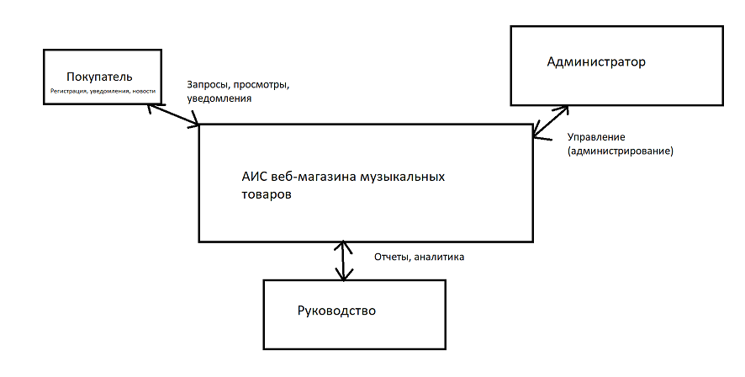
Рисунок 1 – Контекстная диаграмма

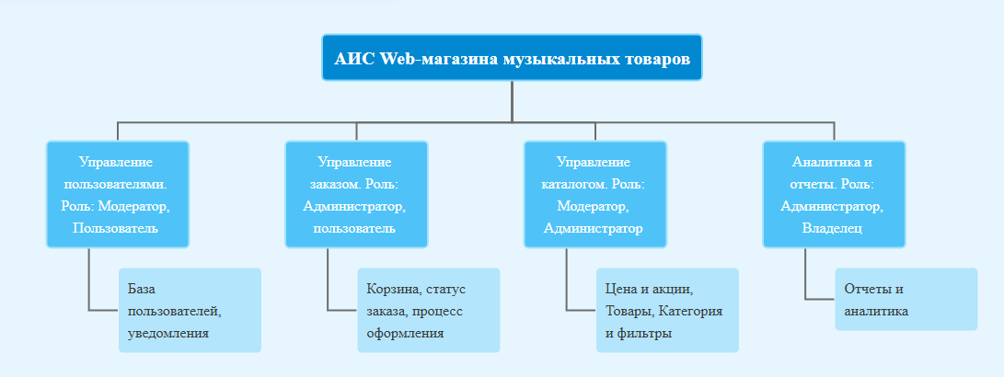Рисунок 2 – Диаграмма декомпозиции первого уровня иерархии

Описание вариантов использования
Диаграмма вариантов использования (Use Case Diagram) – это одна из разновидностей диаграммы UML, которая используется для описания возможного сценария использования разрабатываемой системы. Иными словами, она демонстрирует, как потенциальный пользователь будет взаимодействовать с системой. При том, что она отражает работу системы и то, какие её функции будут актуальны для тех или иных пользователей, она не учитывает какие бы то ни было детали реализации (структуры данных, алгоритмы и т. п.).
Диаграмма вариантов использования изображает;
- систему
- акторов (те, кто взаимодействует с системой)
- варианты использования (возможные действия агентов)
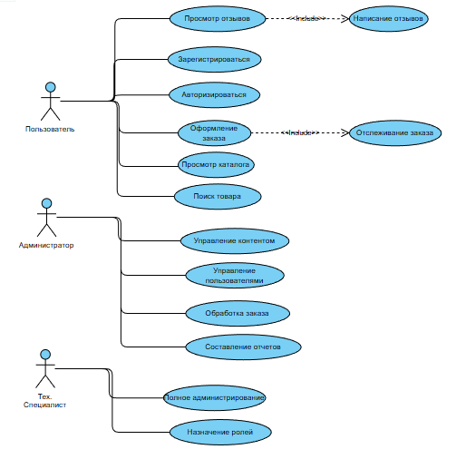
Рисунок 3 – Диаграмма вариантов использования

Выработка требований и постановка задачи
На основе анализа бизнес-процессов и интервью с владельцем/руководством музыкального магазина были сформулированы следующие функциональные требования к системе:
- Хранение каталога музыкальных товаров с детальной информацией (название, категория, бренд, характеристики, фото, цена, остаток).
- Хранение данных о производителях и поставщиках (название, контакты).
- Хранение информации о покупателях (физические и юридические лица с контактными данными и историей заказов).
- Возможность оформления заказа с выбором товаров, способа доставки и оплаты.
- Возможность отслеживания статуса заказа на всех этапах (принят, в обработке, оплачен, собран, отправлен, доставлен).
- Формирование отчетов о продажах за период (по товарам, категориям, клиентам, выручке).
- Весь функционал системы должен быть доступен через удобный, интуитивно понятный веб-интерфейс с адаптивным дизайном.
- Обеспечить возможность первоначального тестового наполнения системы данными (по 5-10 товаров в каждой основной категории, 3-5 тестовых заказов, 2-3 учетные записи персонала).
Функциональные модули описаны далее:
Фронтенд (пользовательская часть веб-приложения):
- Публичный каталог товаров: Страницы категорий, карточки товаров, поиск и фильтры.
- Корзина покупок: Добавление/удаление товаров, предварительный расчет стоимости.
- Оформление заказа: Многоэтапный процесс с указанием контактов, адреса, способов доставки и оплаты.
- Личный кабинет пользователя: История заказов, отслеживание статусов, управление профилем и избранным.
- Система отзывов и рейтингов: Возможность оставлять отзывы к товарам.
Бэкенд (административная панель управления):
- Управление товарами (CRUD): Полный цикл работы с карточками товаров, включая загрузку изображений, управление ценами и остатками.
- Управление заказами: Панель для просмотра, фильтрации, обработки и изменения статуса всех заказов.
- Управление клиентами: Просмотр списка пользователей и их данных.
- Управление контентом: Редактирование страниц сайта, публикация новостей и акций.
- Система отчетности: Дашборды и отчеты по ключевым метрикам.
- Управление пользователями и правами доступа (Админ-панель): Настройка ролей (менеджер, администратор) и их прав.
Системные и интеграционные компоненты:
- Модуль аутентификации и авторизации: Регистрация, вход, восстановление пароля, JWT-токены.
- API для внешних сервисов: Интеграция с платежными системами, службами доставки, системами аналитики.
- Система уведомлений: Отправка email и SMS клиентам (подтверждение заказа, смена статуса).
База данных (сущности):
- Основные сущности: Пользователи (Users), Товары (Products), Заказы (Orders), Категории (Categories).
- Вспомогательные сущности: Отзывы (Reviews), Корзина (Cart), Избранное (Wishlist), Платежи (Payments).

Цель проекта – разработать функциональный прототип веб-приложения для интернет-магазина музыкальных товаров, предназначенного для автоматизации ключевых бизнес-процессов: онлайн-продаж, управления каталогом и взаимодействия с клиентами.
Задачи для достижения цели:
- Провести анализ предметной области и формализовать ключевые бизнес-процессы интернет-магазина музыкальных товаров, выявив потребности пользователей и персонала.
- Спроектировать архитектуру веб-приложения, включая структуру базы данных (сущности и их взаимосвязи), REST API, пользовательский интерфейс (UI/UX) и административную панель.
- Разработать и реализовать ядро приложения: систему пользователей и аутентификации, модуль управления товарным каталогом (CRUD) и базовую корзину покупок.
- Реализовать основной бизнес-процесс — оформление заказа, включая расчёт итоговой стоимости, выбор способа доставки и интеграцию с демо-платежным шлюзом для тестирования транзакций.
- Создать административную панель для управления заказами, товарами и контентом, а также базовые аналитические отчеты (по продажам и популярным товарам).
- Протестировать работоспособность приложения, провести модульное и интеграционное тестирование, устранить выявленные ошибки и подготовить проект к развертыванию.

